Итоги Муниципального дистанционного конкурса
«Основы ландшафтного дизайна» в рамках проекта «Экосад моей мечты»
С 24 февраля по 19 марта 2021 года экологический отдел Центра туризма и экскурсий провел муниципальный дистанционный конкурс «Основы ландшафтного дизайна», в котором приняли участие 99 учащихся из 15 образовательных организаций городского округа город Рыбинск.
В этом году разработан уже третий пакет конкурсных материалов, где ребята в простой доступной форме познакомились с профессией ландшафтного дизайнера, узнали много интересного о создании и подборке растений для цветников, попробовали спроектировать самостоятельно клумбу, и узнали о стилях.
Все задания подобраны таким образом, что, через интерес, через поисковую деятельность, ребята разрабатывают свои маленькие проекты, учатся подбирать растения и ухаживать за ними.
Самыми активными участниками конкурса стали ребята из Лицея № 2, СОШ № 4, СОШ № 24, СОШ № 17, СОШ № 28, СОШ № 11.
ПОЗДРАВЛЯЕМ ПОБЕДИТЕЛЕЙ И ПРИЗЕРОВ!
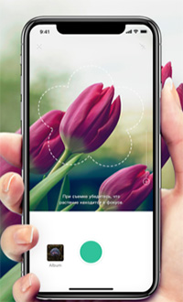
Номинация «Маленький дизайнер»
1 место:
– Серебрякова Валентина, Лицей № 2, руководитель Сахарова Е. В.
- Семичев Николай, СОШ № 17, руководитель Макаренко С. А.
- Никонова Ксения, СОШ № 17, руководитель Казакова С.А.
- Баранова Евгения, СОШ № 27, руководитель Троицкая О.Ю.
2 место:
- Зорин Семен, Лицей № 2, руководитель Сахарова Е. В.
- Иванов Арсений, Лицей № 2, руководитель Сахарова Е. В.
- Наер Диана, Лицей № 2, руководитель Сахарова Е. В.
- Найтингейл Вивиен Тиффани, Лицей № 2, руководитель Сахарова Е. В.
- Павлюк Григорий, СОШ № 17, руководитель Маслова А.Ю.
- Наумова Алена, СОШ № 17, руководитель Казакова С.А.
- Белякова Злата, СОШ № 17, руководитель Макаренко С. А.
- Булычев Станислав, СОШ № 17, руководитель Макаренко С. А.
- Ильина Лия, СОШ № 11, руководитель Завьялова В.В.
3 место:
- Будкина Лиза, СОШ № 4, руководитель Ражева С. А.
- Малахов Евгений, СОШ № 44;
- Смирнова Василиса, СОШ № 4, руководитель Лодягина Н.В.
- Денисова София, СОШ № 28, руководитель Власова Н.Ю.
- Чешилова Злата, Центр туризма и экскурсий Малахова Т.В.

Номинация «По страницам ландшафтного дизайна»
1 место:
– Павлюк Александр, СОШ № 17, руководитель Антонова Е.Ю.
- Курова Анна, СОШ № 11, руководитель Белавина С.В.
2 место:
- Золотов Роман, СОШ № 17, руководитель Кустова С.Р.
- Поломощнов Денис, СОШ № 11, руководитель Белавина С.В.
- Галанин Святослав, СОШ № 24, руководитель Никулина Е.В.
3 место:
- Крайний Павел, СОШ № 4, руководитель Тихонова В.А.
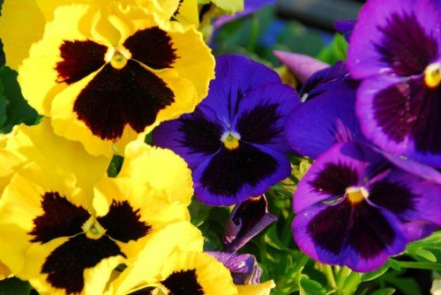
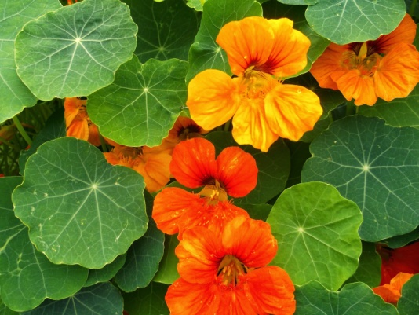
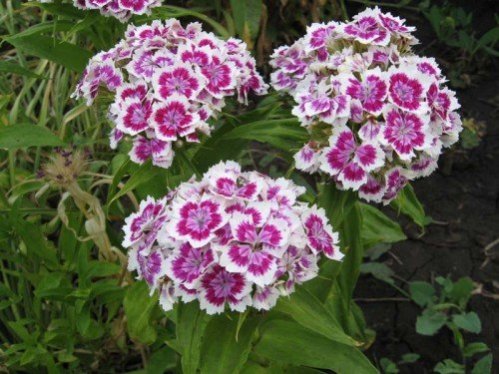
- Сироткин Владимир, СОШ № 24, руководитель Никулина Е.В.
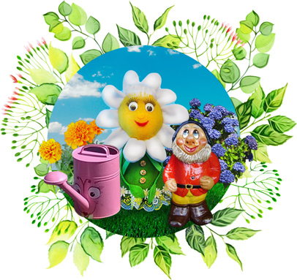

До новых встреч!
Координатор конкурса Малахова Татьяна Владимировна – педагог-организатор экологического отдела Центра туризма и экскурсий

Адрес: г. Рыбинск, ул. Л. Ошанина, д.14
Телефон: 22-62-50
Электронная почта: dehc-d@yandex.ru

